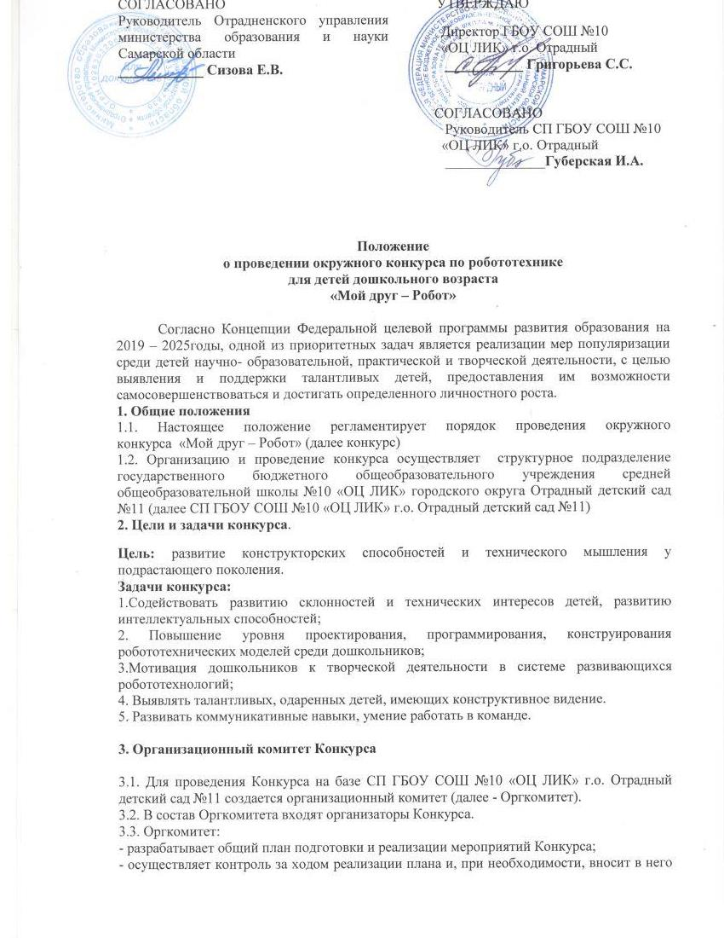
корректировки;
- регистрирует участников Конкурса;
- формирует состав жюри Конкурса;
- организует подведение итогов Конкурса;
- проводит церемонию награждения участников Конкурса.

4. Сроки и порядок проведения конкурса.
4.1. Конкурс «Мой друг - Робот» проводится с 22.11.2021 по 24.12.2021 года на базе базе СП ГБОУ СОШ №10 «ОЦ ЛИК» г.о. Отрадный детский сад №11, ул. Советская 92, Б
4.2. Конкурс проводится заочно:
Участники Конкурса представляют в Оргкомитет заявку и видеопрезентацию (ссылка) творческого проекта на тему «Мой друг - Робот».
В создании конструкций проекта можно использовать образовательные конструкторы LEGO Classic, LEGO Education «Простые механизмы», LEGO WeDo, и другие.
Продолжительность видео презентации не более 7 минут. В кадре обязательно должны находиться авторы проекта.

4.3 Проект оценивается по следующим критериям:
- оригинальность идеи;
- сложность конструкции;
- качество и эстетика выполнения работы;
- наличие различных механических устройств;
- творческий подход;
4.4. Заявки и видео презентации представляются до 12 декабря 2021 г. в Оргкомитет конкурса (e-mail: sp.11sad@bk.ru) по форме, указанной в приложении 1.

5. Участники Конкурса
5.1.Участниками конкурса являются дети в возрасте от 5 до 7 лет, объединенные в команды.
5.2. В одной команде может быть один ребенок и один наставник.
5.3. Наставником команды считается родитель или законный представитель, или педагогический работник дошкольной образовательной организации.
5.4. Одна команда предоставляет на конкурс не более одной работы.
6. Экспертная группа
6.1. Экспертизу представленных материалов проводит экспертная группа, включающая в себя специалистов дошкольных образовательных организаций.
7. Подведение итогов Конкурса и награждение.
7.1.Подведение итогов конкурса с 13.12.2021 по 23.12.2021. По решению жюри все участники Конкурса награждаются сертификатами участника. Победители (I, II, III места) и лауреаты конкурса награждаются дипломами.
7.2. Результаты будут опубликованы 24 декабря 2021г. на сайте СП ГБОУ СОШ №10 «ОЦ ЛИК» г. о. Отрадный детский сад №11 http://ds11.minobr63.ru/
7.3. Присланные материалы не возвращаются и не рецензируются.
7.4. Участие в конкурсе бесплатное
7.5. По вопросам участия обращаться к координаторам: старшие воспитатели Мухина Людмила Вениаминовна, Обухова Ольга Витальевна т. 8(84661) 5-02-85.

Приложение № 1
Заявка
на участие в окружном конкурсе по робототехнике
для детей дошкольного возраста

№ п/п | Название команды | Ф.И. участника | Возраст участника | Образовательное учреждение | Ф.И.О. педагога контактный телефон | Ссылка на видео

Ф.И.О руководителя учреждения

